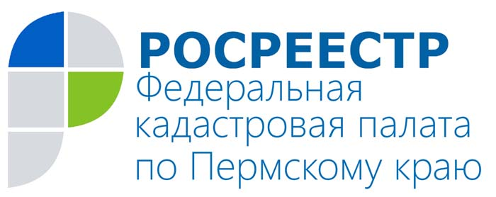
ПРЕСС-РЕЛИЗ

Как снять с кадастрового учёта прекративший существование объект недвижимости?

В то время как многие обладатели недвижимости спешат поставить ее на кадастровый учет, некоторых жителей Прикамья волнует другой вопрос: как снять с кадастрового учета давно прекративший существование объект недвижимости и перестать платить за него налог?

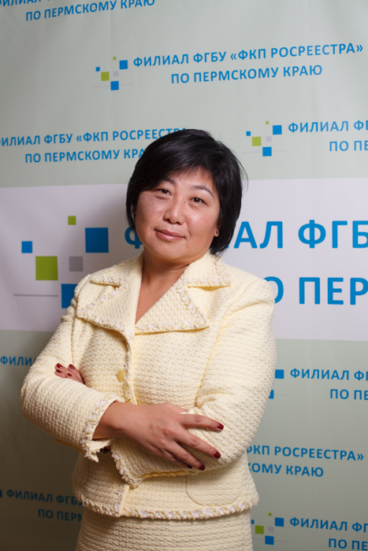На вопросы о снятии недвижимости с кадастрового учёта отвечает директор Филиала ФГБУ «ФКП Росреестра» по Пермскому краю (Кадастровая палата) Елена Львовна Цой.
На каком основании объект недвижимости может быть снят с кадастрового учёта
Объект недвижимости может быть снят с государственного кадастрового учета в случае гибели или уничтожения объекта недвижимости на основании заявления о снятии с государственного кадастрового учета и акта обследования, а также по решению суда.

Последовательность действий заявителя
- Подготовить пакет документов
- Подать документы любым удобным способом
- Получить кадастровую выписку

Какие документы необходимы
- Документ, удостоверяющий личность заявителя.
- Заявление о снятии с государственного кадастрового учета объекта недвижимости, заполненное по установленной форме. Данное заявление вправе подать собственник или его представитель на основании нотариально удостоверенной доверенности. С заявлением о снятии с учета помещения вправе обратиться также собственник здания или сооружения, в котором располагается такое помещение, земельного участка, на котором было расположено здание или сооружение. Бланк заявления можно скачать на сайте краевой Кадастровой палаты: fgu59.ru в разделе «Заявителям» на странице №2, а также получить в офисе Кадастровой палаты или Многофункционального центра (МФЦ).
- Акт обследования, подтверждающий прекращение существования объекта недвижимости. Для оформления акта обследования необходимо заключить договор на его подготовку с кадастровым инженером, имеющим квалификационный аттестат. На сайте Росреестра, в разделе «Электронные услуги и сервисы/Реестр кадастровых инженеров» можно ознакомиться со списком всех аттестованных кадастровых инженеров в Российской Федерации.
- Вступившее в законную силу решение суда о снятии с государственного кадастрового учета объекта недвижимости.

Сроки предоставления и стоимость услуги
Кадастровая выписка об объекте недвижимости, содержащая внесенные в государственный кадастр недвижимости (ГКН) сведения о прекращении существования такого объекта недвижимости, выдается лично заявителю, его представителю или направляется почтовым отправлением либо по адресу электронной почты при наличии соответствующего указания в заявлении в срок не более 18 календарных дней со дня приема заявления и документов органом кадастрового учета.
Государственная услуга по внесению сведений в ГКН о прекращении существования объекта недвижимости предоставляется бесплатно.

Возможные причины приостановления рассмотрения заявления
- не представлены необходимые документы
- заявление или необходимые документы по форме или содержанию не соответствуют установленным требованиям.
- имеются противоречия между сведениями об объекте недвижимости, содержащимися в ГКН, и в представленных заявителем документах.

Возможные причины для отказа в снятии объекта недвижимости с кадастрового учета:
- акт обследования заверен подписью лица, не имеющего соответствующих прав;
- с заявлением о снятии с кадастрового учета обратилось лицо, не имеющее соответствующих полномочий.

Как подать документы
Заявление и комплект документов для снятия с учета объекта недвижимости можно подать любым из предложенных способов:

- Подать заявление и необходимые документы, подписанные электронной цифровой подписью, на официальном сайте Росреестра: rosrestr.ru, вразделе «Электронные услуги/подать заявление о снятии с государственного кадастрового учёта объекта недвижимости».
Для использования электронного сервиса необходима электронная цифровая подпись (ЭЦП), которую можно приобрести в специализированном удостоверяющем центре. Порядок взимания платы за получение подписи удостоверяющие центры определяют самостоятельно.
Список сертифицированных удостоверяющих центров можно получить на официальном сайте Росреестра в разделе: «Главная/Физическим лицам/Государственный кадастровый учет недвижимого имущества/Перечень удостоверяющих центров, исполнивших требования распоряжения Росреестра от 27.03.2014 № Р/32».
2. Обратиться в офис приёма граждан краевой Кадастровой палаты.
Запишитесь на прием заранее:
- на официальном сайте Росреестра в разделе «Офисы и приемные».
- по единому номеру центра телефонного обслуживания Росреестра (ВЦТО): 8-800- 100-34-34 (звонок по РФ бесплатный).
3. Подать документы в ближайший многофункциональный центр предоставления государственных и муниципальных услуг (МФЦ). Удостоверьтесь, что выбранный вами офис МФЦ предоставляет данную услугу.
4. Отправить нотариально заверенные документы почтовым отправлением с описью вложения и уведомлением о вручении в офис краевой Кадастровой палаты по месту нахождения объекта недвижимости.

Отслеживать статус рассмотрения своего заявления независимо от того, каким способом вы подали документы, можно при помощи ещё одного электронного сервиса официального сайта Росреестра «Проверка статуса запроса».

О Кадастровой палате по Пермскому краю
Филиал ФГБУ «ФКП Росреестра» по Пермскому краю (Кадастровая палата) осуществляет функции по ведению государственного кадастра недвижимости (ГКН), государственному кадастровому учёту и предоставлению сведений, содержащихся в государственном кадастре недвижимости (ГКН) и Едином государственном реестре прав на недвижимое имущество и сделок с ним (ЕГРП).
Директор филиала ФГБУ «ФКП Росреестра» по Пермскому краю – Елена Львовна Цой.
Контакты для СМИ
Пресс-служба филиала
ФГБУ «ФКП Росреестра»
по Пермскому краю
Тел.: + 7 (342) 281-82-42
press59@u59.rosreestr.ru
www.fgu59.ru

